ΟΔΗΓΙΕΣ ΑΠΟΣΤΟΛΗΣ ΦΑΚΕΛΟΥ ΥΠΟΨΗΦΙΟΤΗΤΑΣ ΑΚΑΔΗΜΑΪΚΟΥ ΥΠΟΤΡΟΦΟΥ ΤΜΗΜΑΤΟΣ ΣΤΕ ΚΙΛΚΙΣ ΤΟΥ ΤΕΙ Κ.Μ.

Σχέδιο του φακέλου με τους έντεκα περιεχόμενους υποφακέλους που θα στείλει ο υποψήφιος στο mail markcha@teicm.gr ή ste@teicm.gr σε zip μορφή

Αρχικός φάκελος: π.χ. ΜΑΡΚΟΠΟΥΛΟΣ ΧΑΡΑΛΑΜΠΟΣ
με περιεχόμενο έντεκα υποφακέλους:
π.χ. 1 ΜΑΡΚΟΠΟΥΛΟΣ ΑΙΤΗΣΗ ΚΑΙ ΥΠΕΥΘΥΝΗ ΔΗΛΩΣΗ
2 ΜΑΡΚΟΠΟΥΛΟΣ ΒΙΟΓΡΑΦΙΚΟ ΣΗΜΕΙΩΜΑ
και με την υπόλοιπη σειρά όπως στον παρακάτω πίνακα:
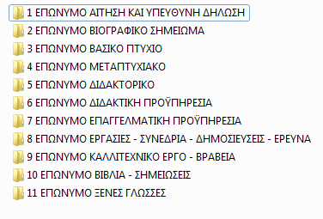
Κρατάμε οπωσδήποτε την αρίθμηση 1 2 3 κ.λ.π. των υποφακέλων και με κεφαλαία γράμματα ώστε οι αξιολογητές να έχουν ομοιόμορφη εικόνα των ηλεκτρονικών υποψηφιοτήτων όταν τις παραλάβουν.
Κάθε υποφάκελος θα περιέχει μόνο τα αντίστοιχα του τίτλου του.
Αν δεν περιέχει κάτι, θα βρίσκεται στην 11άδα αλλά θα καταλήγει μετά τον τίτλο:
π.χ. 10 ΜΑΡΚΟΠΟΥΛΟΣ ΒΙΒΛΙΑ - ΣΗΜΕΙΩΣΕΙΣ κενός φάκελος.

Η Αίτηση και Υπεύθυνη Δήλωση είναι σε μορφή word. Αφού συμπληρωθούν από εσάς, υπογραφθούν, θα σκαναριστούν σε PDF μορφή (μόνο, όχι φωτογραφία) και θα μπουν στο υποφάκελο 1.

Μετά την ηλεκτρονική αποστολή σας, επικοινωνήστε μαζί μου άμεσα (Μαρκόπουλος Χ. 23410 29876) για την επιβεβαίωση της παραλαβής του mail σας.

Πέρυσι υπήρξαν πολλά προβλήματα από αρχεία που δεν άνοιγαν ή ήταν σε μη αναγνωρίσιμη μορφή. Χρησιμοποιήστε μόνο αρχεία word (.doc) και PDF (.pdf). ΟΧΙ άλλη μορφή αρχείων.

Μαρκόπουλος Χ.

